售后何时处理完毕？
售后流程中的各个环节处理完毕后，售后结果状态自动从“处理中”变为“处理完毕”，不需要人工干预。
售后流程环节未处理完之前。
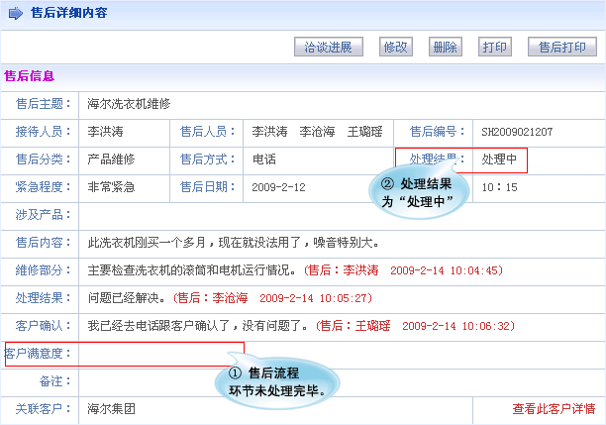
售后流程环节处理完毕之后。
